Задание 1. Средства индивидуальной защиты, средства коллективной защиты населения, эвакуация населения
ВАЖНО!
Если задание выполняется в аудитории, то задание выполняется в подгруппах. Каждая подгруппа получает задание. После завершения работы, подгруппа представляет в аудитории технологическую карту и подобранные иллюстрации / сайты / демонстрирует выполнение задания.
Задание для подгруппы 1. Заполнить технологическую карточку «Средства индивидуальной защиты» по заданным параметрам.
Задание для подгруппы 2. Заполнить технологическую карточку «Средства коллективной защиты» по заданным параметрам.
Задание для подгруппы 3. Заполнить технологическую карточку «Эвакуация населения» по заданным параметрам.
Время на выполнение задания в подгруппах: 20-25 минут
Время на демонстрацию всех заданий: 45-55 минут

Если задание выполняется в дистанционном формате, то задание выполняется каждым студентом самостоятельно

Используя данные, предложенные на лекции, во время просмотра видеофрагмента заполните технологическую карту. Дополнительно Вы можете воспользоваться ресурсами сети Интернет в части действующего законодательства и учебной литературы электронной библиотеки РГПУ им. А.И. Герцена..

Технологическая карточка «Средства индивидуальной защиты»
Средства индивидуальной защиты | средства, используемые работником для предотвращения или уменьшения воздействия вредных и опасных производственных факторов, а также для защиты от загрязнения.
Виды средств индивидуальной защиты | Конкретные виды | Назначение | Иллюстрация или видеофрагмент (подберите в сети Интернет, продемонстрируйте при рассказе)
Средства защиты органов дыхания, глаз и кожи лица | противогазы,респираторы, ватно-марлевые повязки | предотвратить или свети к минимуму воздействие вредных и опасных факторов производства, а также с целью защиты от загрязнений | 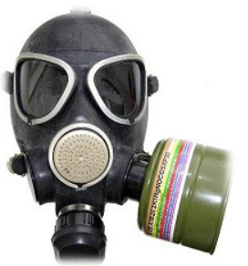
Средства защиты кожи | Защитная фильтрующая одежда  Общевойсковой защитный комплект  Легкий защитный костюм | для предохранения людей от воздействия сильнодействующих ядовитых, отравляющих, радиоактивных веществ и бактериальных средств | 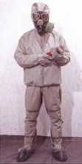
Медицинские средства индивидуальной защиты | Аптечка индивидуальная, Индивидуальный противохимический пакет, Пакет перевязочный индивидуальный | Нужны для оказания медицинской помощи населению и спасателям, пострадавшим от поражающих факторов ЧС радиационного, химического или биологического характера. | 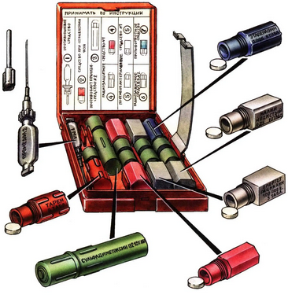
Какие средства индивидуальной защиты вам предоставлены? | Назначение, продемонстрируйте применение

Технологическая карточка «Средства коллективной защиты»
Средство коллективной защиты населения | защитные сооружения, предназначенные для укрытия людей с целью защиты их жизни и здоровья от последствий аварий или катастроф на потенциально опасных объектах, либо стихийных бедствий в районах размещения этих объектов
Виды средств коллективной защиты по свойствам | Назначение | В каких случаях применяется? Вместимость. | Иллюстрация или видеофрагмент (подберите в сети Интернет, продемонстрируйте при рассказе)
Убежища | обеспечивать наиболее надежную защиту людей от всех поражающих факторов | обеспечивают в течение нормативного времени защиту укрываемых от расчётного воздействия поражающих факторов ядерного оружия и обычных средств поражения  Вместимость до 600 человек | 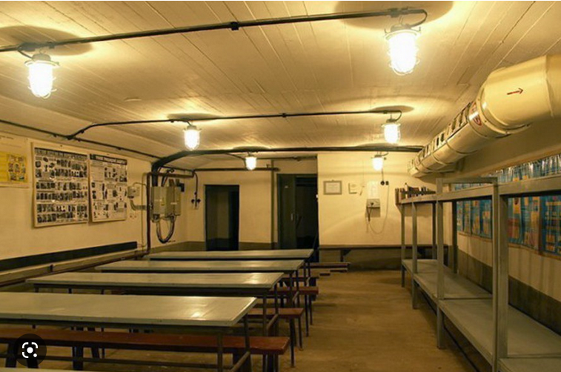
Противорадиационные укрытия | защитные сооружения ГО, обеспечивающие защиту людей от воздействия ионизирующих излучений при радиоактивном загрязнении местности и допускающие непрерывное пребывание в них укрываемых в течение нормативного времени. | При угрозе радиоционного загрязнения или ядерного удара | 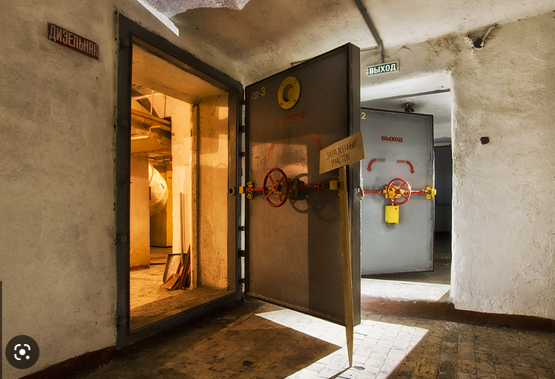
Простейшие укрытия | для массового укрытия людей от поражающих факторов источников ЧС | в случае угрозы нападения противника и период военного времени при недостатке заблаговременно построенных убежищ и противорадиационных укрытий. | 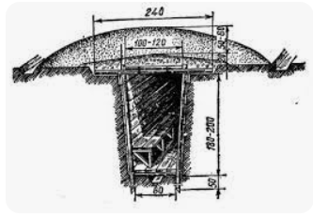
Дозиметрический прибор | Прибор для определения дозы радиоактивного излучения. прибор для измерения экспозиционной дозы, кермы фотонного излучения, поглощенной дозы и эквивалента дозы фотонного или нейтронного излучения, а также измерение мощности перечисленных величин. максимальное содержание загрязняющего вещества в компонентах окружающей среды, при постоянном контакте с которым в течение длительного времени не возникает негативных последствий в организме человека или другого рецептора. Безопасным считается уровень радиации до величины, приблизительно 0.5 микрозиверт в час

Технологическая карточка «Эвакуация населения»
Эвакуация - | Вывоз людей, учреждений, имущества из опасных местностей (преимущ. во время военных действий), перевозка раненых с театра военных действий в тыл, вывод войск из ранее занимавшихся ими районов.
Эвакуационный план - | План эвакуации: Заранее разработанный план (схема), в котором указаны пути эвакуации, эвакуационные и аварийные выходы, установлены правила поведения людей, порядок и последовательность действий в условиях чрезвычайной ситуации.
Эвакуационные знаки и таблички | Назначение | Иллюстрация (подберите в сети Интернет, продемонстрируйте при рассказе)
Знаки пожарной безопасности | для регулирования поведения человека в целях предотвращения пожара, выполнения им определенных действий при пожаре и для обеспечения безопасности на производстве. | 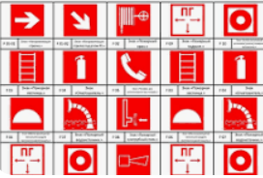
Эвакуационные знаки | служат для однозначного обозначения эвакуационных выходов, направлений движения к эвакуационным выходам и выполнения других требований, необходимых для обеспечения эвакуации людей из общественных и производственных помещений в случае возникновения чрезвычайной ситуации. | 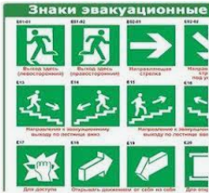
Предупреждающие знаки | информирующие водителя о приближении к участку дороги, на котором участник движения подвергается какой-либо опасности, для защиты от которой требуется принятие определённых мер. | 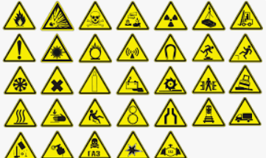
Знаки медицинского и санитарного назначения | для обозначения и указания размещения пунктов первой медицинской помощи и их элементов, а также пунктов принятия гигиенических процедур. | 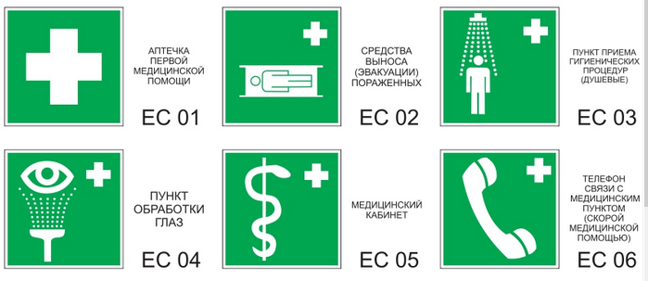
Сигналы оповещения | для оповещения населения о чрезвычайных ситуациях и об опасности нападения противника.

